源码包
注意看代码,我们的classpasthxmlapplication是我们的容器对象,但是不要看这类的代码,因为他没有东西的,他的很多的方法都是继承自父类的,得去看他的祖宗类才可以.
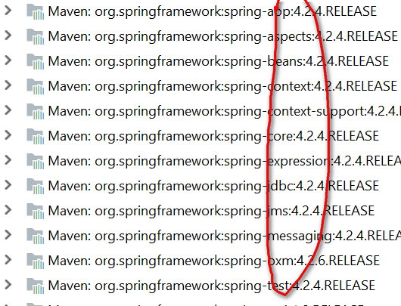

Spring的源码结构是这样的,我们也知道spring是容器.

所有spring的容器功能也就是IOC功能是spring-context包实现的.
Spring-core是核心代码包,很多功能包都会调用.
Spring-aop就是实现动态代理的包.

BeanFactory容器顶层接口
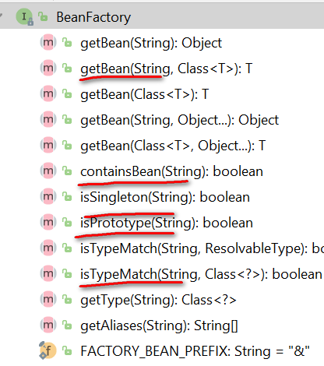
容器接口定义的方法
Getbean(string) 通过名字从容器中获取对象.
Issingleton(string) 通过名字判断这个bean是不是单例的.
Isprototype(string) 同理判断是不是多例的.
Istypematch(string Class)判断这个id的bean是不是这样类型
Gettype(string) 判断这个id的bean的类型.

你看通过一个工厂调用getbean方法通过输入的字符串获取一个对象,这不就是工厂模式吗.

BeanDefinition从xml配置里读取bean的配置,并把对象注册到容器里面
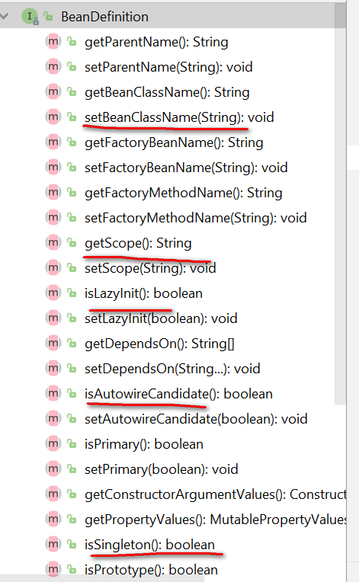

Spring的配置是在xml里面,spring肯定要把配置从xml里面读出来的,读xml用的也是dom4j.里面的这些方法你看,getclassname()获取class的名字,这不就是从xml文件里获取class属性吗,issingleton()判断xml里配置的是不是单例.

可以在classpathxmlappliationcontext这个容器类里面通过,一个refreshbeanfactory的方法,先是创建一个beanfactory,创建的过程中会取读取xml配置文件,dom4j读取的过程会先获取到所有的节点,判断出如果是bean节点的话就会 添加bean对象到factory容器中,rejsitybean,其实就是添加bean对象到容器中.
解析注册bean,首先获取xml里面配置的id属性在这里改名叫做beanname.

他是把反射创建的对象,然后存到了abstractbeandefinition里面的.

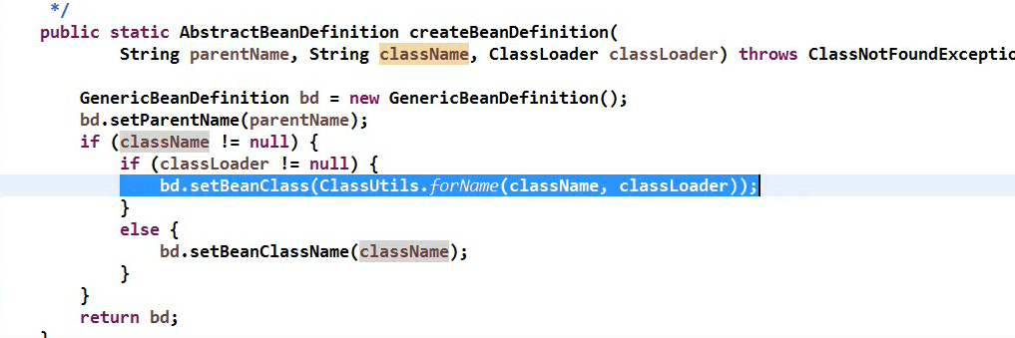

Spring获取bean源码
那么上面已经把beandefintion都注册到容器里了.
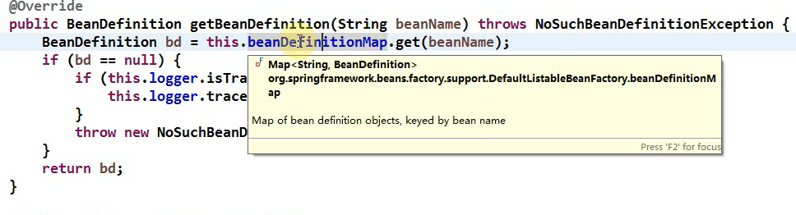
那么我们怎么获取呢????

你看 这个getbeandefinition(beaname)
这不就是通过id获取对象么,只不过这里叫的是beanname啊.
而且还是从一个map里get 出来beandefinition
也就是说我们的容器就是一个map,map里面存储的就是beandefeinition对象,这个spring容器就出来了啊.

Spring的容器就是一个key是beanname的字符串的 value是beandefination的concurrenthashmap啊,默认大小256.

容器是这个DefaultListableBeanFactory

上接添加
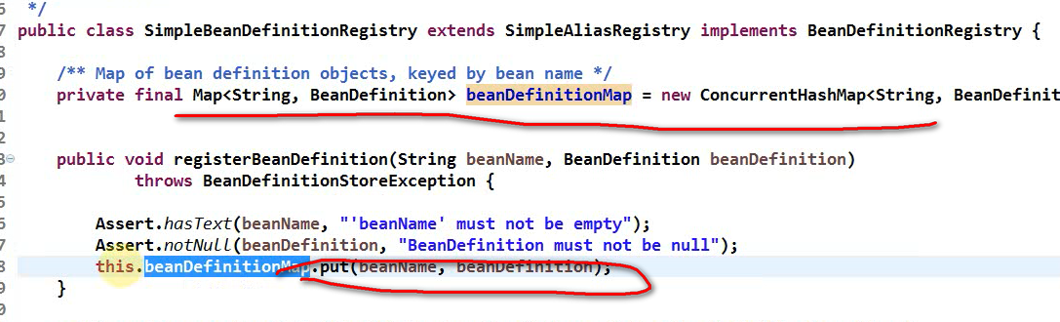
你看到了么,就是在创建工厂后读取配置xml的时候,后来解析bean,反射创建beanclass,然后到这里就会把beandefinition注册到哪个容器map里面!!!!!!!!!!!!!!!!!!
齐活.

Bean的生命周期
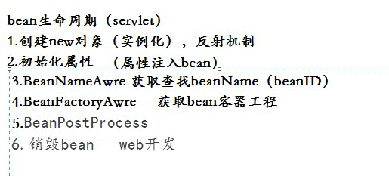

AOP源码
AOP的核心类是AbstractAutoProxyCreator,到后来就有我们的
ProxyFactory,这个里面的getproxy()方法里就指明了代理是cglib还是proxy.

